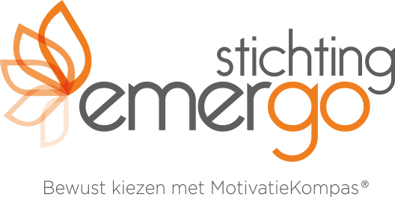

Algemeen jaarverslag van het bestuur van de stichting Emergo over het jaar 2019.

- Bestuurssamenstelling; in het begin van 2019 zijn de taken herschikt en het bestuur bestaat momenteel uit Gerrit Jan Hülsenbeck - voorzitter, Anton Philips - penningmeester, Suzy Tan -algemeen bestuurslid en Peter Huwae als secretaris. Daarnaast is Hanneke de Koningh adviseur vanuit MotivationLeaders bv. (‘MLs’)

- Doel van de stichting is zoveel mogelijk jongeren helpen betere keuzen te laten maken voor beroepsrichting en vervolgopleiding en met name de minder draagkrachtigen daartoe in de gelegenheid te stellen. Als methodiek wordt het MotivatieKompas® gebruikt en als uitvoerders worden de coaches van MLs ingezet. Het bewust worden bij de leerlingen van hun intrinsieke motivatie is daarbij een cruciale stap. Het bestuur heeft met MLs duidelijke afspraken gemaakt over de wijze van samenwerking, onder meer dat de werkzaamheden die door Stichting Emergo worden gefinancierd, worden uitgevoerd zonder daar winst op te maken.

- Dat betekent dat er voor de stichting twee doelen overblijven, in de eerste plaats is dat het verspreiden van het gedachtengoed – het belang van Intrinsieke Motivatie als leidraad bijhet nemen van besluiten over opleiding en studie, in de breedste zin van het woord om de doelgroep van bereikte leerlingen te vergroten en in de tweede plaats is de zoektocht naar donoren om de activiteiten te kunnen bekostigen. Als bijkomende taak is het bewaken en afstemmen van deze beide punten om te voorkomen dat er wel leerlingen zijn en geen financiering of andersom.

In dit kalenderjaar zijn op bovenstaande punten flinke stappen gezet.

- In de samenwerking met MLs zijn afspraken vastgelegd over de samenwerking, over de opdrachten en over de algemene en annuleringsvoorwaarden bij de door ons gefinancierde bijzondere projecten.

- Wat de verspreiding van het gedachtengoed is allereerst een vernieuwd projectplan 2019-2022 opgesteld en hebben we de site van de stichting vernieuwd en aangepast. https://www.stichtingemergo.nl/.
Verder proberen we via lezingen en de media meer bekendheid te geven aan ons werk en trachten we een inbreng te hebben op geschikte congressen zoals van NVS-NVL (schooldecanen) en LOWAN (anderstaligen). Ook de positieve ervaringen bij de dit jaar uitgevoerde activiteiten bij ISK-scholen dragen bij tot de bekendheid van het Motivatiekompas®.
Verder pleiten wij actief voor meer aandacht aan intrinsieke motivatie in het nieuw te ontwikkelen curriculum voor basis- en voortgezet onderwijs.

- Fondsenwerving is het andere speerpunt. Wij zijn blij met het feit de Belastingdienst onze aanvraag om de ANBI status (algemeen nut beogende instellingen) in december (ingaande 1 januari 2019) heeft verleend. Naast de fondsen die ons de afgelopen jaren geld doneerden zoeken we naar nieuwe sponsoren. Hiertoe is een brochure ontwikkeld en hebben wij de actieve steun van het bureau Fondsenvinden ingeschakeld. We streven ernaar om in 2020 een groei in de beschikbare middelen te realiseren.

- In het kalenderjaar 2019 zijn in totaal 8 projecten ondersteund, waarbij in totaal 131 leerlingen zijn betrokken. Het gaat om 120 ISK-leerlingen en daarnaast heeft in Haarlem een groep van 11 Somaliërs gewerkt met het Motivatiekompas. Onze dank gaat uit naar de ondersteuners van onze stichting; de stichting Talud, stichting De Bossche Beurzen en stichting Aviom.

- Na vele jaren de Stichting vanuit het Comité van Aanbeveling te hebben ondersteund, hebben de heren Cees van der Lede en Jacques Schraven zich daaruit teruggetrokken. De heren Alexander Rinnooy Kan en Jaap Smit zijn aangebleven en de dames Jeanne Specht Grijp, Barbara Baarsma en Rahma el Mouwen hebben zitting genomen in het CvA.

Peter Huwae, secretaris.
Almere, 20 februari 2020

